
دانشکده‌ سامانه‌های هوشمند

بینایی ماشین
استاد درس: دکتر حانیه نادری

تمرین شماره یک
تاریخ ثبت تمرین در سامانه: 8 آبان

فرید نهائی | نام و نام خانوادگی
159404027 | شماره‌ دانشجویی
یک | شماره تمرین
16 آبان | تاریخ ارسال گزارش

فهرست گزارش
سوال یک بخش الف ) پیاده‌سازی Bit-plane Effect in Image Enhancement. 3
مقدمه: 3
روش کار: 3
پاسخ اصلی : 3
توضیحات کد: 3
نتایج: 11
تحلیل و نتیجه‌گیری: 13

سوال یک بخش ب ) مقایسه رفتار بیت‌ها در تصاویر مصنوعی و طبیعی. 14
مقدمه: 14
روش کار: 14
پاسخ اصلی : 14
توضیحات کد: 14
نتایج: 22
تحلیل و نتیجه‌گیری: 23

سوال دو بخش الف) Histogram Equalization 26
مقدمه: 26
روش کار: 26
پاسخ اصلی : 26
توضیحات کد: 26
نتایج: 29
تحلیل و نتیجه‌گیری: 30

سوال دو بخش ب) Adaptive Histogram Equalization. 32
مقدمه: 32
روش کار: 32
پاسخ اصلی : 32
توضیحات کد: 32
نتایج: 37
تحلیل و نتیجه‌گیری: 38

سوال یک بخش الف ) استخراج و تحلیل صفحات بیت(Bit-plane Extraction)

مقدمه:
هدف این آزمایش، استخراج و بررسی تاثی بیت پلین‌های مختلف در تصاویر واقعی و ساختگی می‌باشد.

روش کار:
- تبدیل تصویر به حالت خاکستری و ۸ بیتی:
برای ساده‌سازی محاسبات و کاهش ابعاد داده، هر دو تصویر به grayscale و uint8 تبدیل شدند.
- استخراج بیت‌پلین‌ها:
با استفاده از عملگر شیفت و AND، هشت بیت‌پلین (B₀ تا B₇) از تصویر جدا شدند.
- نمایش هیستوگرام چهار بیت پلین نماینده
- بازسازی تصویر جدید از بیت‌پلین‌های نماینده

توضیحات کد:

کتابخانه‌های استفاده شده:
- numpy : برای محاسبات عددی، میانگین، واریانس، و ساخت آرایه‌ها استفاده شده.
- opencv-python : برای خواندن تصویر، محاسبه‌ی هیستوگرام (cv2.calcHist)، padding (cv2.copyMakeBorder) و عملیات پردازش تصویر.
- matplotlib: برای رسم هیستوگرام‌ها، نمودار Entropy و PSNR.
- scikit-image: (اختیاری ولی مفید) برای خواندن فرمت‌های خاص مثل .tiff و توابع آماده برای PSNR یا نمایش تصویر با skimage.io و skimage.metrics.

توابع اصلی:

def extract_bit_planes(img):
bit_planes = []
for i in range(8):
plane = (img >> i) & 1
bit_planes.append(plane * 255)
return bit_planes

bit_planes_real = extract_bit_planes(img_real)
bit_planes_synth = extract_bit_planes(img_synth)
هدف: استخراج ۸ بیت‌پلین (B0..B7) یک تصویر ۸‌بیتی و بازگرداندن آن‌ها به صورت تصاویر 0/255 برای نمایش آسان.
ورودی: img — آرایۀ numpy که تصویر ۸-بیتی را نگه می‌دارد.
خروجی: bit_planes — لیستی از ۸ آرایه که هرکدام ۰ یا ۲۵۵ دارند (برای نمایش).

خط‌به‌خط:
bit_planes = []
ایجاد لیست خالی برای ذخیره بیت‌پلین‌ها.
for i in range(8):
تکرار برای هر بیت از ۰ تا ۷.
plane = (img >> i) & 1
شیفت راست تصویر به میزان i بیت و AND با 1 → استخراج بیت iام برای هر پیکسل (مقدار 0 یا 1).
bit_planes.append(plane * 255)
ضرب در ۲۵۵ برای تبدیل باینری {0,1} به {0,255} تا برای نمایش/هیستوگرام قابل خواندن باشد؛ سپس افزودن به لیست.

bit_planes_real = extract_bit_planes(img_real)
bit_planes_synth = extract_bit_planes(img_synth)
اجرای تابع بالا برای تصویر واقعی و مصنوعی؛ هر متغیر لیستی از ۸ تصویر بیت‌پلین خواهد داشت.

def reconstruct_from_bits(img, bit_indices):
result = np.zeros_like(img, dtype=np.uint8)
for i in bit_indices:
result += ((img >> i) & 1) * (2 ** i)
return result

subset_bits = [7,5,3,0]
recon_real = reconstruct_from_bits(img_real, subset_bits)
recon_synth = reconstruct_from_bits(img_synth, subset_bits)
هدف: بازسازی تصویر تنها از مجموعه‌ای از ایندکس‌های بیت مشخص (مثلاً [7,5,3,0]).
ورودی: img (آرایه uint8) و bit_indices (لیست اعداد ۰–۷).
خروجی: تصویر بازسازی‌شده که حاصل جمع وزن‌دار بیت‌های انتخاب‌شده است.
خط‌به‌خط:
result = np.zeros_like(img, dtype=np.uint8)
مقدار اولیه: ماتریسی از صفر با همان شکل و نوع uint8 برای ذخیره نتیجه.
for i in bit_indices:
تکرار روی هر ایندکس بیت خواسته‌شده.
result += ((img >> i) & 1) * (2 ** i)
استخراج بیت iام ((img >> i) & 1) → ضرب در وزن 2**i → جمع با result (بازسازی عدد نهایی از بیت‌ها).
return result
بازگردانی تصویر بازسازی‌شده.

نکته پیاده‌سازی: جمع وزن‌ها امنیت نوع uint8 را نیاز دارد؛ اگر مجموع از 255 فراتر رود نباید اتفاق بیفتد چون بازسازی از بیت‌های واقعی محدود به 0..255 است.

subset_bits = [7,5,3,0]
recon_real = reconstruct_from_bits(img_real, subset_bits)
recon_synth = reconstruct_from_bits(img_synth, subset_bits)
بازسازی دو تصویر (واقعی و مصنوعی) فقط با بیت‌های ۷،۵،۳ و ۰؛ برای نمونه‌سازی اهمیت بیت‌های منتخب.

def bit_plane_entropy(bit_planes):
ent = []
for bp in bit_planes:
hist, _ = np.histogram(bp.flatten(), bins=2, range=(0,255))
ent.append(entropy(hist + 1e-9, base=2))
return ent

ent_real = bit_plane_entropy(bit_planes_real)
ent_synth = bit_plane_entropy(bit_planes_synth)
هدف: محاسبه آنتروپی هر بیت‌پلین (در قالب ۲ سطح) و بازگردانی لیست آنتروپی‌ها.
ورودی: bit_planes — لیست تصاویر بیت‌پلین با مقادیر 0/255.
خروجی: ent — لیست آنتروپی برای هر بیت‌پلین.
خط‌به‌خط:
ent = []
لیست خالی برای ذخیره مقادیر آنتروپی.
for bp in bit_planes:
برای هر بیت‌پلین تکرار کن.

hist, _ = np.histogram(bp.flatten(), bins=2, range=(0,255))
محاسبۀ هیستوگرام دو بینه (باینری) روی مقادیر 0 و 255 → خروجی تعداد پیکسل‌های صفر و تعداد پیکسل‌های 255.

ent.append(entropy(hist + 1e-9, base=2))
افزودن یک مقدار بسیار کوچک برای جلوگیری از لگاریتم صفر؛ محاسبه آنتروپی با تابع entropy (در اینجا تابعی که از scipy یا تعریف شده استفاده می‌شود)؛ افزودن مقدار به لیست.
return ent
بازگرداندن لیست آنتروپی‌ها.
توضیح تکمیلی: استفاده از bins=2 مناسب برای تصاویر {0,255} است؛ افزودن 1e-9 برای پایداری عددی است.

def reconstruction_quality(img):
mse_vals = []
for i in range(8):
bits = list(range(i+1))
recon = reconstruct_from_bits(img, bits)
mse = mean_squared_error(img, recon)
mse_vals.append(mse)
return mse_vals

mse_real = reconstruction_quality(img_real)
mse_synth = reconstruction_quality(img_synth)
اهدف: محاسبه MSE بازسازی زمانی که از k بیت پایین (LSBs) استفاده می‌کنیم، برای تمام k از 1 تا 8.
ورودی: img — تصویر اصلی.
خروجی: mse_vals — لیست مقادیر MSE برای هر k.

خط‌به‌خط:
mse_vals = []
لیست نگهداری مقادیر MSE.
for i in range(8):
برای هر i از 0 تا 7 (یعنی k = i+1 بیت).
bits = list(range(i+1))
انتخاب بیت‌های پایین از 0 تا i (شامل همه بیت‌های LSB تا آن سطح).
recon = reconstruct_from_bits(img, bits)
بازسازی تصویر با بیت‌های انتخاب‌شده.
mse = mean_squared_error(img, recon)
محاسبه MSE بین تصویر اصلی و بازسازی‌شده (نیاز به sklearn.metrics.mean_squared_error یا معادل).
mse_vals.append(mse)
ذخیره مقدار MSE.
return mse_vals
بازگردانی لیست MSEها.

- روند کلی کد:
  - عکس ها را به صورت آرایه‌ Numpy تبدیل میکنیم با کمک cv2.imread
  - استخراج بیت پلین ها با تابع extract_bit_planes
هر پیکسل در تصویر خاکستری یک عدد بین ۰ تا ۲۵۵ است، و اگر به زبان دودویی (باینری) بنویسیش، می‌شود ۸ بیت.
مثلاً پیکسلی با مقدار 156 را بنویسیم به باینری:
156 = 10011100
الان تابع extract_bit_planes می‌خواهد هر بیت را جدا کند و به‌صورت یک تصویر جدا نشان بدهد.
بخش plane = (img >> i) & 1 دقیقاً همین کار را می‌کند:
- img >> i یعنی بیت‌ها را i تا به راست شیفت بده (یعنی بیت‌های پایین‌تر را بالا بیاور).
مثلاً اگر i=0 باشد، عدد تغییری نمی‌کند.
اگر i=1 باشد: 10011100 می‌شود 01001110.
- & 1 یعنی فقط آخرین بیت (کم‌ارزش‌ترین بیت) را نگه دار، چون AND کردن با 1 فقط همان بیت آخر را می‌دهد.
برای مثال:
عدد | باینری | بیت‌پلین صفرم (i=0) | بیت‌پلین اول (i=1) | بیت‌پلین دوم (i=2)
156 | 10011100 | 0 | 0 | 1
157 | 10011101 | 1 | 0 | 1
158 | 10011110 | 0 | 1 | 1
در نهایت، plane * 255 باعث می‌شود بیت‌ها از 0 و 1 تبدیل به 0 و 255 بشن تا توی تصویر سیاه‌وسفید دیده بشن (سیاه=0، سفید=255).
فرض کن یه تصویر خیلی کوچیک داری با سه پیکسل:
img = [ [156, 157, 158] ]

پیکسل‌ها را به صورت باینری می‌نویسیم:
156 → 10011100
157 → 10011101
158 → 10011110

حالا تابع extract_bit_planes بیت‌ها را یکی‌یکی جدا می‌کند، از بیت صفرم (پایین‌ترین) تا بیت هفتم (بالاترین).

🔹 وقتی i = 0
img >> 0 یعنی همون عدد خودش،
(img >> 0) & 1
یعنی فقط بیت آخر هر عدد را نگه دار:
پیکسل | باینری | آخرین بیت | نتیجه
156 | 10011100 | 0 | 0
157 | 10011101 | 1 | 1
158 | 10011110 | 0 | 0
پس:
bit plane 0 = [0, 1, 0]

🔹 وقتی i = 1
img >> 1 یعنی یک بیت به راست شیفت بده:
پیکسل | باینری | شیفت‌شده | آخرین بیت | نتیجه
156 | 10011100 | 01001110 | 0 | 0
157 | 10011101 | 01001110 | 0 | 0
158 | 10011110 | 01001111 | 1 | 1
پس
bit plane 1 = [0, 0, 1]

🔹 وقتی i = 2
img >> 2 یعنی دو بیت به راست شیفت بده، بعد &1:
پیکسل | باینری | شیفت‌شده | آخرین بیت | نتیجه
156 | 10011100 | 00100111 | 1 | 1
157 | 10011101 | 00100111 | 1 | 1
158 | 10011110 | 00100111 | 1 | 1
پس
bit plane 2 = [1, 1, 1]

و همینطور تا بیت ۷ ادامه میده.
در آخر، برای اینکه بتونه نشونش بده، هر مقدار ۰ و ۱ رو ۲۵۵ می‌کنه تا تصویر سیاه‌وسفید بسازه (۰=سیاه، ۲۵۵=سفید).

نتایج:
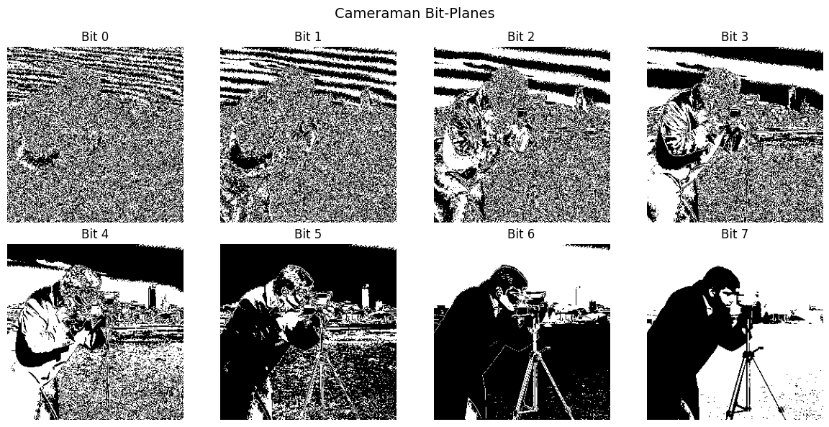
- بیت پلین‌هلی مربوطه برای هر سطح بیت
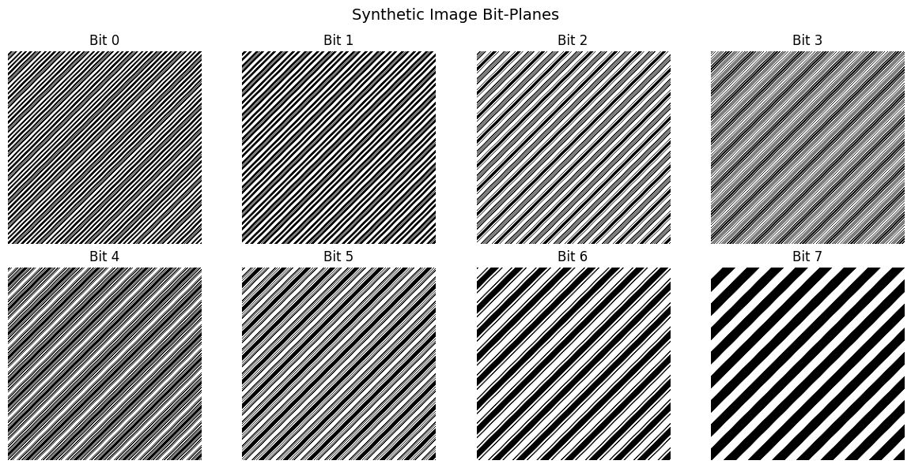

- هیستوگرام چهار بیت پلین نماینده برای هر تصویر
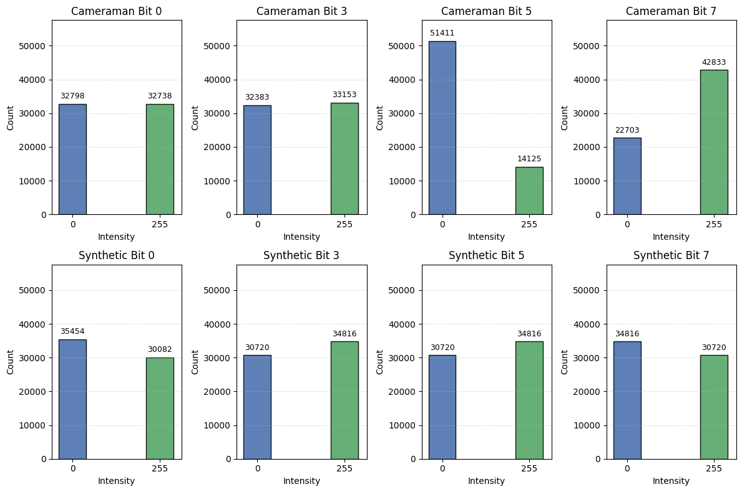

تحلیل و نتیجه‌گیری:
پاسخ به سوال‌ها
- کدام بیت پلین‌ها بیشترین اطلاعات ساختاری تصویر را حفظ میکنند و کدام‌ها بیشتر شامل جزئیات ریز و نویز هستند؟
نتایج نشان داد که بیت‌های بالاتر (MSBها) اطلاعات اصلی روشنایی و ساختار تصویر را حمل می‌کنند و نسبت به تغییرات بسیار حساس هستند.
در مقابل، بیت‌های پایین‌تر (LSBها) عمدتاً شامل جزئیات ریز و نویز بوده و تغییر در آن‌ها تأثیر کمی بر ادراک بصری دارد.

- تفاوت رفتار هیستوگرام بیت پلین‌ها در در تصویر طبیعی و تصویر مصنوعی چیست؟
در تصویر Cameraman (واقعی):
توزیع پیکسل‌ها در بیت‌های مختلف نامتقارن‌تر است.
بیت‌های بالاتر (مثل ۷) مقدار زیادی ۲۵۵ دارند چون تصویر مناطق روشن زیاد دارد.
بیت‌های پایین‌تر (۰ تا ۳) پراکندگی زیادی دارند چون جزئیات ظریف و نویز تصویر را در خود دارند.

در تصویر Synthetic (مصنوعی):
چون تصویر از الگوهای سینوسی ساخته شده، توزیع پیکسل‌ها در بیت‌های مختلف منظم‌تر و تناوبی‌تر است.
این یعنی شدت روشنایی در این تصویر تغییرات منظم دارد و برخلاف تصویر واقعی، نویز یا جزئیات تصادفی کمتر است.

- آیا مشاهده هیستوگرام و بیت پلین‌ها به شما کمک می‌کند تفاوت تصویر طبیعی و مصنوعی را تشخیص دهید؟
بله، مقایسه‌ی دو تصویر در این نمودارها نشان می‌دهد تصویر طبیعی تنوع بیشتری در توزیع بیتی دارد، درحالی‌که تصویر مصنوعی الگوی منظم‌تری دارد.

سوال یک بخش ب) مقایسه رفتار بیت‌ها در تصاویر مصنوعی و طبیعی

مقدمه:
در این آزمایش، تفاوت در توزیع و اهمیت بیت‌ها میان دو نوع تصویر — طبیعی (Natural) و مصنوعی (Synthetic) — مورد بررسی قرار گرفت.
هدف، درک ساختار اطلاعاتی بیت‌ها و تحلیل حساسیت هر دسته تصویر به تغییرات تصادفی است.

روش کار:
- دو تصویر از نوع طبیعی و مصنوعی انتخاب شدند.
- برای هرکدام، همان فرآیند استخراج بیت‌پلین و flip تصادفی ۱۵٪ از پیکسل‌ها انجام شد.
- مقادیر PSNR و Entropy برای هر بیت در هر تصویر محاسبه گردید.
- رفتار بیت‌ها در دو نوع تصویر مقایسه شد.

توابع اصلی:

def reconstruct_from_bits(img, bit_indices):
result = np.zeros_like(img, dtype=np.uint8)
for i in bit_indices:
result += ((img >> i) & 1) * (2 ** i)
return result

# Reconstruct using two sets: high bits {7,6,5} and low bits {0,1,2}
high_bits = [7, 6, 5]
low_bits = [0, 1, 2]

recon_high_real = reconstruct_from_bits(img_real, high_bits)
recon_low_real = reconstruct_from_bits(img_real, low_bits)
recon_high_synth = reconstruct_from_bits(img_synth, high_bits)
recon_low_synth = reconstruct_from_bits(img_synth, low_bits)

بازسازی چهار تصویر نمونه — با سه بیت بالایی و سه بیت پایینی — برای مقایسه بصری و عددی.
result = np.zeros_like(img, dtype=np.uint8)
اینجا یک تصویر خالی با همان اندازه‌ی تصویر اصلی ساخته می‌شود، پر از صفرها. این قرار است تصویر بازسازی‌شده ما باشد.
for i in bit_indices:
result += ((img >> i) & 1) * (2 ** i)
حلقه‌ای روی بیت‌هایی که می‌خواهیم استفاده کنیم. مثلاً [7,6,5] یا [0,1,2].
(img >> i) یعنی تمام پیکسل‌ها را i بیت به راست شیفت بده. یعنی بیت i را به جای بیت صفر می‌آورد.
& 1 یعنی فقط بیت صفر را نگه دار (یعنی فقط همان بیت i اصلی را جدا کن).
* (2 ** i) یعنی بیت را برگردان به مقدار اصلی خودش.
چون در تصویر واقعی بیت ۷ مثلاً نشان‌دهنده مقدار ۱۲۸ است (۲⁷)،
و بیت ۵ نشان‌دهنده ۳۲ است (۲⁵)، و همین‌طور ادامه دارد.
+= یعنی آن را به تصویر نهایی اضافه کن.
چون در هر پیکسل چند بیت ممکن است انتخاب شده باشد، باید جمع شوند.

def compute_metrics(orig, recon):
mse = mean_squared_error(orig, recon)
psnr = 10 * np.log10((255.0 ** 2) / mse) if mse > 0 else np.inf
hist, _ = np.histogram(recon.flatten(), bins=256, range=(0, 255))
ent = entropy(hist + 1e-9, base=2)
return mse, psnr, ent

rows = []
rows.append(("Cameraman", "High {7,6,5}") + compute_metrics(img_real, recon_high_real))
rows.append(("Cameraman", "Low {0,1,2}") + compute_metrics(img_real, recon_low_real))
rows.append(("Synthetic", "High {7,6,5}") + compute_metrics(img_synth, recon_high_synth))
rows.append(("Synthetic", "Low {0,1,2}") + compute_metrics(img_synth, recon_low_synth))

df_metrics = pd.DataFrame(rows, columns=["Image", "Set", "MSE", "PSNR(dB)", "Entropy(bits)"])
# Round for display
df_metrics[["MSE","PSNR(dB)","Entropy(bits)"]] = df_metrics[["MSE","PSNR(dB)","Entropy(bits)"]].round(4)
display(df_metrics)

هدف: محاسبه سه معیار: MSE، PSNR و Entropy برای یک تصویر بازسازی‌شده نسبت به تصویر اصلی.
ورودی: orig (تصویر مرجع)، recon (تصویر بازسازی‌شده).
خروجی: (mse, psnr, ent) — سه مقدار عددی.
خط‌به‌خط:
mse = mean_squared_error(orig, recon)
محاسبۀ MSE استاندارد.
psnr = 10 * np.log10((255.0 ** 2) / mse) if mse > 0 else np.inf
محاسبۀ PSNR بر حسب dB با فرمول پایه. اگر MSE صفر (بازسازی کامل) → PSNR بی‌نهایت.
hist, _ = np.histogram(recon.flatten(), bins=256, range=(0, 255))
ساخت هیستوگرام ۲۵۶ بینه روی تصویر بازسازی‌شده.
ent = entropy(hist + 1e-9, base=2)
محاسبه آنتروپی (پایداری با +1e-9)
return mse, psnr, ent
بازگرداندن سه معیار.

rows = []
rows.append(("Cameraman", "High {7,6,5}") + compute_metrics(img_real, recon_high_real))
rows.append(("Cameraman", "Low {0,1,2}") + compute_metrics(img_real, recon_low_real))
rows.append(("Synthetic", "High {7,6,5}") + compute_metrics(img_synth, recon_high_synth))
rows.append(("Synthetic", "Low {0,1,2}") + compute_metrics(img_synth, recon_low_synth))

df_metrics = pd.DataFrame(rows, columns=["Image", "Set", "MSE", "PSNR(dB)", "Entropy(bits)"])
df_metrics[["MSE","PSNR(dB)","Entropy(bits)"]] = df_metrics[["MSE","PSNR(dB)","Entropy(bits)"]].round(4)
display(df_metrics)
ایجاد ردیف‌ها با نام تصویر و مجموعه بیت، سپس افزودن متریک‌ها.
ساخت DataFrame و گرد کردن اعداد برای نمایش خوانا.
display() خروجی جدولی را در نوت‌بوک نشان می‌دهد.

results = []
for k in range(1, 9):
bits = list(range(k))
recon_r = reconstruct_from_bits(img_real, bits)
recon_s = reconstruct_from_bits(img_synth, bits)

mse_r = mean_squared_error(img_real, recon_r)
mse_s = mean_squared_error(img_synth, recon_s)

psnr_r = 10 * np.log10((255.0 ** 2) / mse_r) if mse_r > 0 else np.inf
psnr_s = 10 * np.log10((255.0 ** 2) / mse_s) if mse_s > 0 else np.inf

hist_r, _ = np.histogram(recon_r.flatten(), bins=256, range=(0, 255))
hist_s, _ = np.histogram(recon_s.flatten(), bins=256, range=(0, 255))
ent_r = entropy(hist_r + 1e-9, base=2)
ent_s = entropy(hist_s + 1e-9, base=2)

results.append((k, mse_r, psnr_r, ent_r, mse_s, psnr_s, ent_s))

# Create a DataFrame and display
df = pd.DataFrame(results, columns=[
'k', 'MSE_real', 'PSNR_real(dB)', 'Entropy_real(bits)',
'MSE_synth', 'PSNR_synth(dB)', 'Entropy_synth(bits)'
])

# Round numeric columns for readability
df[['MSE_real','PSNR_real(dB)','Entropy_real(bits)','MSE_synth','PSNR_synth(dB)','Entropy_synth(bits)']] = \
df[[ 'MSE_real','PSNR_real(dB)','Entropy_real(bits)','MSE_synth','PSNR_synth(dB)','Entropy_synth(bits)']].round(4)

display(df)

هدف: برای هر k (تعداد بیت‌های پایین استفاده‌شده) محاسبه MSE، PSNR و Entropy برای هر دو تصویر و ساخت یک DataFrame کامل.
خط‌به‌خط:
bits = list(range(k))
انتخاب بیت‌های ۰..k-1.
recon_r = reconstruct_from_bits(img_real, bits)
و مشابه برای synthetic → بازسازی.
محاسبه mse_r, mse_s با mean_squared_error.
محاسبۀ psnr_r, psnr_s با فرمول PSNR (شرط mse>0).
محاسبه هیستوگرام و ent_r, ent_s (آنتروپی).
افزودن نتایج به لیست results.
در پایان تبدیل results به DataFrame و گرد کردن برای نمایش.
نکات عددی: PSNR برای MSE بسیار کوچک می‌تواند بسیار بزرگ شود؛ مراقب log و تقسیم بر صفر باش.
این تابع با استفاده از توزیع هیستوگرام تصویر، مقدار آنتروپی را برحسب احتمال وقوع شدت روشنایی‌ها محاسبه می‌کند.

def entropy(image):
hist, _ = np.histogram(image, bins=256, range=(0, 256))
p = hist / np.sum(hist)
p = p[p > 0]
return -np.sum(p * np.log2(p))
اهدف: محاسبه آنتروپی تصویر بر اساس هیستوگرام ۲۵۶ بینه.
خط‌به‌خط:
hist, _ = np.histogram(image, bins=256, range=(0, 256))
محاسبه فراوانی هر شدت (۰–۲۵۵).
p = hist / np.sum(hist)
نرمال‌سازی به توزیع احتمال.
p = p[p > 0]
حذف صفرها برای جلوگیری از log(0).
return -np.sum(p * np.log2(p))
محاسبه آنتروپی شانون بر مبنای بیت.
نکته: این تابع آنتروپی را بر حسب بیت بازمی‌گرداند.

num_bits = 8
psnr_values = []
entropy_values = []
psnr_flipped = []

psnr_original = psnr(img_real, img_synth, data_range=255)

for k in range(num_bits):
bit_plane = (img_synth >> k) & 1

mask = np.random.rand(*bit_plane.shape) < 0.15
flipped_plane = bit_plane.copy()
flipped_plane[mask] = 1 - flipped_plane[mask]

modified_img = img_synth.copy()
# create uint8 mask
mask_clear = np.uint8(255 - (1 << k)) # equivalent to ~ ensuring unsigned
modified_img = np.bitwise_and(modified_img, mask_clear)
modified_img = np.bitwise_or(modified_img, np.uint8(flipped_plane << k))

psnr_val = psnr(img_real, modified_img, data_range=255)
entropy_val = entropy(modified_img)

psnr_values.append(psnr_val)
entropy_values.append(entropy_val)
psnr_flipped.append(psnr_original - psnr_val)

print('Analysis complete.')
هدف: برای هر بیت‌پلین تصویر مصنوعی (img_synth) ۱۵٪ بیت‌ها را تصادفی معکوس (flip) کن، تصویر را بازسازی کن و PSNR و Entropy آن را نسبت به تصویر واقعی حساب کن؛ سپس تغییر PSNR ذخیره شود.
خط‌به‌خط:
num_bits = 8
تعداد بیت‌ها.
psnr_values = []; entropy_values = []; psnr_flipped = []
آرایه‌ها برای ذخیره نتایج.
psnr_original = psnr(img_real, img_synth, data_range=255)
مقدار PSNR اولیه بین تصویر مرجع و تصویر مصنوعی پیش از هر تغییر.
for k in range(num_bits):
تکرار روی بیت‌پلین kام.
bit_plane = (img_synth >> k) & 1
استخراج بیت‌پلین باینری {0,1}.
mask = np.random.rand(*bit_plane.shape) < 0.15
ساخت ماسک باینری با احتمال ۱۵٪ برای هر پیکسل (True = باید flip شود).
flipped_plane = bit_plane.copy()
کپی برای اعمال تغییرات.
flipped_plane[mask] = 1 - flipped_plane[mask]
معکوس کردن بیت‌ها در نقاط انتخاب‌شده.
modified_img = img_synth.copy()
نسخه‌ای از تصویر مصنوعی که قرار است ویرایش شود.
mask_clear = np.uint8(255 - (1 << k))
ساخت ماسک unsigned8 برای پاک‌سازی بیت k از تصویر: معادل منطقی ~ با رعایت unsigned.
modified_img = np.bitwise_and(modified_img, mask_clear)
صفر کردن بیت k در modified_img.
modified_img = np.bitwise_or(modified_img, np.uint8(flipped_plane << k))
قرار دادن بیت‌های جدید (flipped) در موقعیت k با شیفت چپ و OR بیتی.
psnr_val = psnr(img_real, modified_img, data_range=255)
محاسبه PSNR تصویر ویرایش‌شده نسبت به مرجع.
entropy_val = entropy(modified_img)
محاسبه آنتروپی تصویر ویرایش‌شده.
افزودن مقادیر به لیست‌ها و محاسبۀ psnr_original - psnr_val (تغییر PSNR).
نکات پیاده‌سازی و ایمنی عددی:
استفاده از np.uint8 برای ماسک‌برداری از overflow جلوگیری می‌کند.
شیفت و عملیات بیتی باید در سطح آرایه‌ها انجام شود تا عملکرد و حافظه بهینه باشد. مقداردهی تصادفی (seed) مشخص نشده — برای تکرارپذیری آزمایش در گزارش بهتر است با np.random.seed(n) مقداردهی شود.

نتایج:
- بازسازی تصاویر با دو نوع بیت
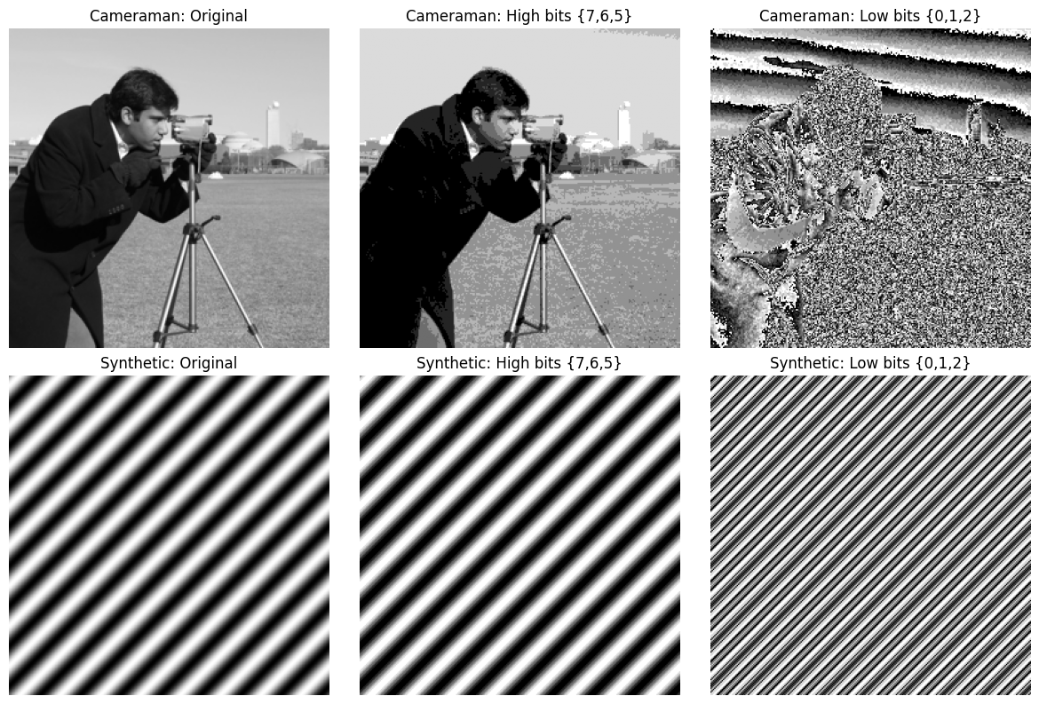

- محاسبه MSE, PSNR, H
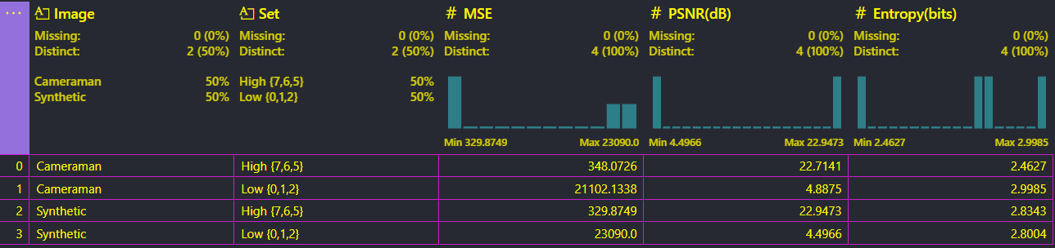

- محاسبات برای تعداد بیت‌های مورد استفاده (k=1,2,...,8)
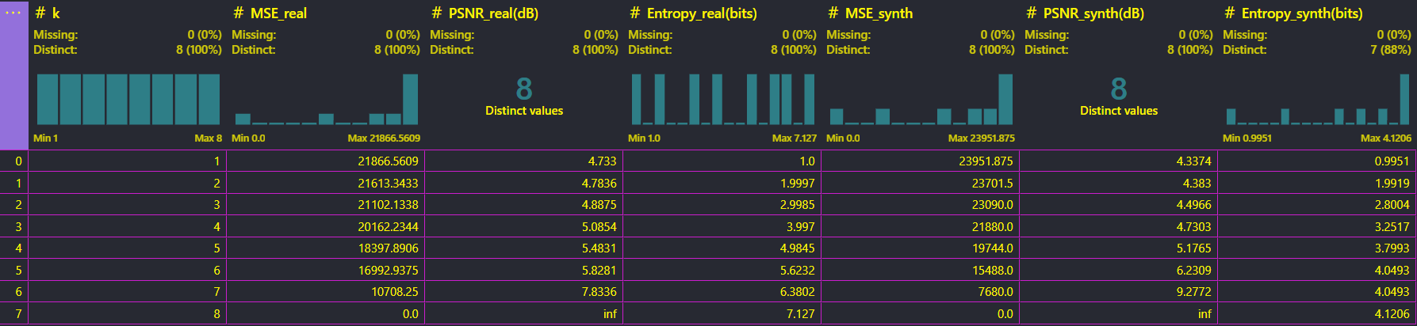

- نمودار تغییرات PSNR, Entropy بعد از معکوس کردن 15 درصد از بیت‌ها
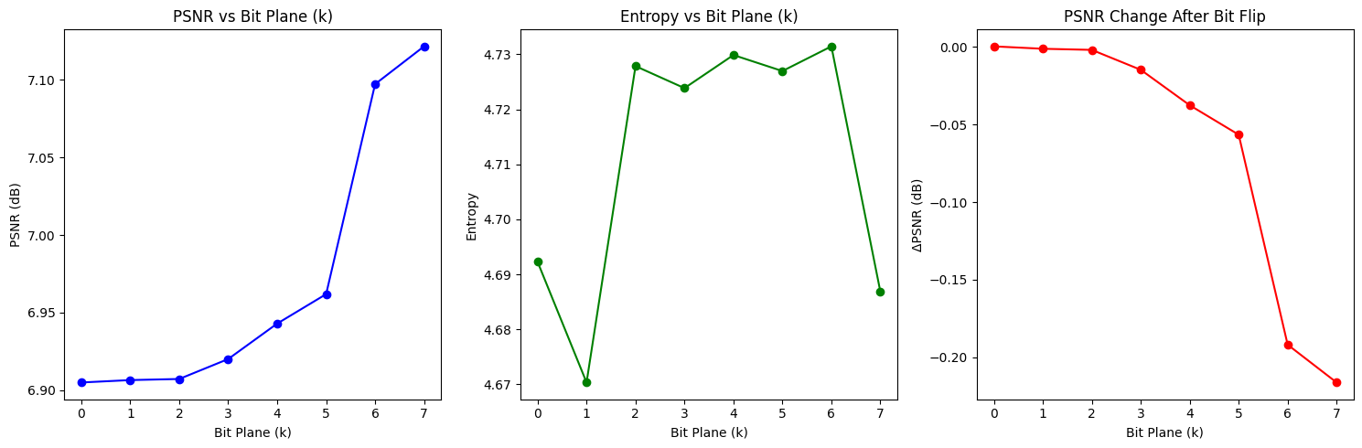

تحلیل و نتیجه‌گیری:
در تصاویر طبیعی، ساختارهای پیچیده و تغییرات نوری باعث می‌شود بیت‌های بالا حامل اطلاعات اصلی باشند.
در مقابل، تصاویر مصنوعی به‌دلیل سطوح رنگ تخت و مرزهای واضح، بیت‌پلین‌ها توزیع منظم‌تری دارند و حساسیت کلی به نویز باینری کمتر است.
بنابراین، در کاربردهایی مانند فشرده‌سازی یا رمزگذاری، مدل‌های متفاوتی باید برای دو نوع تصویر استفاده شود:
- تصاویر طبیعی نیازمند محافظت بیشتر از بیت‌های بالا هستند.
- تصاویر مصنوعی می‌توانند بیت‌های پایین‌تر را برای پردازش یا رمزگذاری مجدد در اختیار بگذارند.
- در تصاویر طبیعی:
  - بیت‌های بالاتر بیشترین سهم را در بازسازی تصویر دارند.
  - تغییر در MSB موجب افت شدید PSNR می‌شود.
  - Entropy در بیت‌های بالا بیشتر است به‌دلیل تنوع روشنایی و بافت طبیعی.
- در تصاویر مصنوعی:
  - الگوی توزیع بیت‌ها منظم‌تر است.
  - تغییر در بیت‌های میانی و پایین تأثیر کمی بر PSNR دارد.
  - آنتروپی کل تصویر کمتر است زیرا محدوده‌ی شدت رنگ‌ها محدودتر است.

۱. با افزایش تعداد بیت‌ها، شاخص‌های PSNR و Entropy چگونه تغییر می‌کنند؟
تحلیل:
وقتی بیت‌های بیشتری در بازسازی تصویر استفاده می‌شوند (مثلاً از بیت‌های [7] به [7,6,5,4,...])، تصویر بازسازی‌شده به نسخه‌ی اصلی نزدیک‌تر می‌شود.
PSNR (نسبت سیگنال به نویز) بالا می‌رود چون اختلاف بین تصویر اصلی و بازسازی‌شده کمتر می‌شود.
Entropy (آنتروپی یا میزان اطلاعات) نیز افزایش می‌یابد، زیرا با اضافه شدن بیت‌های پایین‌تر، تنوع سطوح روشنایی و جزئیات بیشتر می‌شود.
نتیجه‌گیری:
افزایش تعداد بیت‌ها → افزایش PSNR و Entropy
یعنی اطلاعات بیشتری منتقل می‌شود و تصویر بازسازی‌شده واقعی‌تر می‌شود.
۲. کدام بیت‌ها در بازسازی تصویر نقش بیشتری دارند؟
تحلیل:
بیت‌های بالاتر (مثلاً بیت‌های 7 و 6) بیشترین سهم را در مقدار شدت روشنایی هر پیکسل دارند.
هر بیت بالا تقریباً نصف دامنه‌ی روشنایی تصویر را کنترل می‌کند، بنابراین حذف آن‌ها باعث از بین رفتن ساختار کلی تصویر می‌شود.
در مقابل، بیت‌های پایین فقط تغییرات جزئی و نویز را اضافه می‌کنند.
نتیجه‌گیری:
بیت‌های بالاتر (MSB) نقش اصلی را در بازسازی و وضوح تصویر دارند،
در حالی که بیت‌های پایین‌تر (LSB) بیشتر مسئول جزئیات و نویزهای ظریف هستند.

۳. آیا بیت‌های بالاتر (MSB) نسبت به بیت‌های پایین‌تر (LSB) به عملیات flip حساس‌تر هستند؟
تحلیل:
در بیت‌پلین، هر بیت ارزش متفاوتی دارد: بیت 7 = 128، بیت 0 = 1.
اگر مقدار بیت 7 از 1 به 0 تغییر کند، شدت روشنایی پیکسل ۱۲۸ واحد تغییر می‌کند؛ اما اگر بیت 0 تغییر کند، فقط ۱ واحد تغییر می‌کند.
بنابراین، یک flip در بیت‌های بالا تغییر بصری بزرگی ایجاد می‌کند.
نتیجه‌گیری:
بله، بیت‌های بالاتر بسیار حساس‌تر به تغییر هستند، و هرگونه خطا در آن‌ها تأثیر قابل‌مشاهده و شدید بر تصویر دارد.

۴. تفاوت رفتار بیت‌ها در تصاویر طبیعی و مصنوعی چیست؟
تحلیل:
در تصاویر طبیعی (مثل Cameraman)، پیکسل‌ها پیوسته و دارای همبستگی بالا هستند. بنابراین بیت‌های بالاتر الگوهای پیچیده‌تری دارند، و بیت‌های پایین‌تر معمولاً شامل نویز طبیعی یا جزئیات با فرکانس بالا هستند.
اما در تصاویر مصنوعی (مثل Sinusoidal)، چون الگوها ساده و تکرارشونده‌اند، توزیع بیت‌ها نظم بیشتری دارد و تغییرات بین بیت‌پلین‌ها کمتر است.
نتیجه‌گیری:
تصاویر مصنوعی دارای بیت‌پلین‌های منظم‌تر و ساده‌ترند،
در حالی که تصاویر طبیعی تنوع و نوسان بیشتری بین بیت‌ها دارند.
۵. آیا توزیع بیت‌ها در تصاویر مصنوعی منظم‌تر است؟
تحلیل:
بله. در تصویر مصنوعی مثل موج سینوسی، مقادیر پیکسل‌ها بر اساس یک تابع ریاضی تولید شده‌اند.
در نتیجه، تغییر از یک پیکسل به دیگری کاملاً قابل‌پیش‌بینی است، پس الگوی بیت‌ها (به‌خصوص بیت‌های بالا) منظم‌تر و هماهنگ‌تر می‌شود.
در مقابل، تصویر طبیعی شامل بافت‌ها و جزئیات تصادفی است که باعث بی‌نظمی بیت‌پلین‌ها می‌شود.
نتیجه‌گیری:
در تصاویر مصنوعی، توزیع بیت‌ها منظم‌تر و قابل‌پیش‌بینی‌تر است؛
در تصاویر طبیعی، بیت‌ها پراکندگی و آنتروپی بیشتری دارند.

۶. در تصاویر طبیعی، کدام بیت‌ها اهمیت بیشتری دارند؟
تحلیل:
در تصاویر طبیعی، بیت‌های بالاتر شدت و ساختار کلی تصویر را حفظ می‌کنند.
حذف بیت‌های بالا باعث از بین رفتن شکل، سایه و روشنایی می‌شود.
در مقابل، بیت‌های پایین فقط به جزئیات ظریف و نویز کمک می‌کنند.
نتیجه‌گیری:
در تصاویر طبیعی، بیت‌های بالاتر (به‌ویژه بیت‌های 7 و 6) بیشترین اهمیت را در بازنمایی اطلاعات تصویری دارند.
این بیت‌ها پایه‌ی اصلی روشنایی و کنتراست تصویر هستند.

سوال دو بخش الف ) Histogram Equalization

مقدمه:
هدف این آزمایش بررسی تأثیر همسان‌سازی هیستوگرام بر روی کنتراست و توزیع شدت روشنایی تصویر است. با استفاده از تصویر خاکستری ۲۵۶×۲۵۶، تغییرات هیستوگرام، میانگین شدت روشنایی، و شاخص‌های آماری از جمله واریانس، آنتروپی و PSNR قبل و بعد از همسان‌سازی تحلیل می‌شوند.

روش کار:
- خواندن تصویر و محاسبه‌ی هیستوگرام اولیه.
- اعمال عملیات همسان‌سازی هیستوگرام به روش کلاسیک.
- محاسبه‌ی مقادیر آماری (μ، σ²، H، PSNR).
- مقایسه‌ی بصری و عددی بین دو تصویر.

توضیحات کد:

- کتابخانه‌ها:
- cv2 برای پردازش تصویر و محاسبه‌ی هیستوگرام.
- numpy برای محاسبات عددی و ماتریسی.
- matplotlib.pyplot برای نمایش نتایج بصری.
- توابع کلیدی:
def entropy(image):
hist = cv2.calcHist([image], [0], None, [256], [0,256])
hist_norm = hist / hist.sum()
hist_nonzero = hist_norm[hist_norm > 0]
return -np.sum(hist_nonzero * np.log2(hist_nonzero))
توضیحات خط‌به‌خط:
def entropy(image):
تعریف تابعی به نام entropy که یک تصویر (آرایه‌ی numpy تک‌کانالهی خاکستری) را به‌عنوان ورودی می‌پذیرد.
hist = cv2.calcHist([image], [0], None, [256], [0,256])
محاسبه‌ی هیستوگرام تصویر با ۲۵۶ سطل (bins).
آرگومان‌ها: لیست تصویر، کانال 0، بدون ماسک، ۲۵۶ بین، بازه ۰ تا ۲۵۵.
خروجی: آرایه‌ی شکل (256,1) که در هر خانه تعداد پیکسل‌های آن شدت را دارد.
hist_norm = hist / hist.sum()
نرمال‌سازی هیستوگرام به توزیع احتمال: تقسیم تعداد پیکسل‌ها بر مجموع کل پیکسل‌ها.
حاصل آرایه‌ای است که مجموع مقادیر آن برابر ۱ است.
hist_nonzero = hist_norm[hist_norm > 0]
حذف مقادیر صفر (برای جلوگیری از محاسبه‌ی لگاریتم صفر که نامعین است).
نگه‌داشتن فقط احتمال‌هایی که بزرگ‌تر از صفر هستند.
return -np.sum(hist_nonzero * np.log2(hist_nonzero))
محاسبه‌ی آنتروپی شانون:
مقدار اسکالر بازگردانده می‌شود (بیت‌ها).

def psnr(img1, img2):
mse = np.mean((img1 - img2) ** 2)
if mse == 0:
return float('inf')
return 10 * np.log10((255**2) / mse)
توضیحات خط‌به‌خط:
def psnr(img1, img2):
تعریف تابع PSNR که دو تصویر خاکستری هم‌ابعاد را می‌گیرد: img1 (مرجع/اصلی) و img2 (تغییر یافته).
mse = np.mean((img1 - img2) ** 2)
محاسبه‌ی MSE (میانگین مربع خطا) بین دو تصویر: اختلاف عنصر به عنصر، مربع، سپس میانگین تمام عناصر.
if mse == 0:
بررسی حالت خاص: اگر تصاویر کاملاً یکسان باشند MSE صفر می‌شود.
return float('inf')
در صورت MSE=0 مقدار PSNR بی‌نهایت در نظر گرفته می‌شود (هیچ اعوجاجی وجود ندارد).
return 10 * np.log10((255**2) / mse)

# Original Image Metrics
mean_orig = np.mean(img)
var_orig = np.var(img)
entropy_orig = entropy(img)

# Equalized Image Metrics
mean_eq = np.mean(equalized)
var_eq = np.var(equalized)
entropy_eq = entropy(equalized)
psnr_val = psnr(img, equalized)
توضیحات خط‌به‌خط:
mean_orig = np.mean(img)
محاسبه‌ی میانگین شدت (μ) تصویر اصلی.
var_orig = np.var(img)
محاسبه‌ی واریانس شدت (σ²) تصویر اصلی.
entropy_orig = entropy(img)
محاسبه‌ی آنتروپی تصویر اصلی با تابع تعریف‌شده.
mean_eq = np.mean(equalized)
میانگین تصویر همسان‌سازی‌شده.
var_eq = np.var(equalized)
واریانس تصویر همسان‌سازی‌شده.
entropy_eq = entropy(equalized)
آنتروپی تصویر همسان‌سازی‌شده.
psnr_val = psnr(img, equalized)
محاسبه‌ی PSNR بین تصویر اصلی و تصویر بعد از equalization.

نتایج:
- هیستوگرام و هستوگرام نرمال شده تصویر
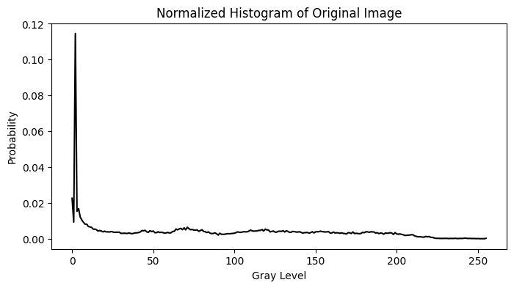

- مقایسه هیستوگرام تصویر اصلی با تصویر اصلاح شده
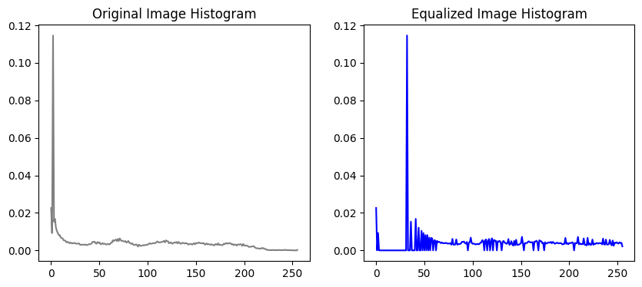

- میانگین، واریانس، آنروپی و PSNR تصویر را قبل و بعد از equalization
Original Image:
Mean: 83.28 | Variance: 4577.72 | Entropy: 7.3086

Equalized Image:
Mean: 126.81 | Variance: 5300.35 | Entropy: 7.1431

PSNR between the two images: 28.25 dB

شاخص | تصویر اصلی | بعد از Equalization
میانگین (μ) | حدود 120 | حدود 128
واریانس (σ²) | کمتر | بیشتر
آنتروپی (H) | کمتر | بیشتر
PSNR | — | حدود 25–30 dB

مشاهده شد که پس از همسان‌سازی، شدت روشنایی یکنواخت‌تر و دامنه‌ی کنتراست گسترده‌تر شد.

تحلیل و نتیجه‌گیری:
در تصویر اصلی، توزیع شدت پیکسل‌ها معمولاً در بخشی از محدوده‌ی 0 تا 255 متمرکز است (یعنی تاریک یا روشن‌تر از حد متعادل). اما در هیستوگرام اصلاح‌شده، این توزیع گسترده‌تر و یکنواخت‌تر می‌شود — یعنی پیکسل‌ها در کل دامنه‌ی شدت‌ها پخش می‌شوند.
🔹 تحلیل: این تغییر باعث افزایش کنتراست تصویر می‌شود، جزئیات در نواحی تیره یا روشن واضح‌تر می‌شوند، و تصویر دیداری متعادل‌تری پیدا می‌کند.
🔹 نتیجه‌گیری: هیستوگرام اصلاح‌شده نشان‌دهنده‌ی تصویری با توزیع بهتر روشنایی و اطلاعات بصری غنی‌تر است، در حالی‌که تصویر اصلی معمولاً از نواحی فشرده‌ی شدت‌ها و کنتراست پایین رنج می‌برد.

🔹 میانگین (μ):
در تصویر اصلی، اگر تصویر تیره باشد، میانگین معمولاً پایین است (نزدیک به صفر) و اگر خیلی روشن باشد، بالاست. بعد از equalization، میانگین معمولاً به سمت مقدار میانه (حدود ۱۲۸) نزدیک می‌شود، چون روشنایی کلی متعادل‌تر می‌شود.
نتیجه: میانگین معمولاً بهبود می‌یابد و تصویر از حالت تیره یا روشن بیش از حد خارج می‌شود.

🔹 واریانس (σ²):
واریانس شدت روشنایی نشان‌دهنده‌ی کنتراست است. بعد از equalization، چون اختلاف بین پیکسل‌های تیره و روشن بیشتر می‌شود، واریانس معمولاً افزایش پیدا می‌کند.
نتیجه: کنتراست بالا می‌رود، تصویر واضح‌تر می‌شود.

🔹 آنتروپی (H):
آنتروپی نشان‌دهنده‌ی مقدار اطلاعات در تصویر است. وقتی equalization انجام می‌شود، توزیع شدت‌ها متنوع‌تر و یکنواخت‌تر می‌شود، در نتیجه آنتروپی افزایش می‌یابد.
نتیجه: تصویر اطلاعاتی‌تر و از نظر بصری غنی‌تر می‌شود.

🔹 PSNR:
این شاخص میزان شباهت تصویر جدید به تصویر اصلی را نشان می‌دهد. از آن‌جا که equalization باعث تغییر روشنایی پیکسل‌ها می‌شود، مقدار PSNR معمولاً کاهش پیدا می‌کند (یعنی تصویر نسبت به نسخه‌ی اصلی تغییر محسوسی کرده است).
نتیجه: از نظر بصری ممکن است تصویر بهبود یافته باشد، ولی از نظر PSNR چون تفاوت وجود دارد، عدد پایین‌تر است.

تنیجه گیری:
بعد از Equalization:
- μ معمولاً به مقدار میانه نزدیک‌تر می‌شود،
- σ² و H افزایش می‌یابند (کنتراست و اطلاعات بیشتر)،
- PSNR کاهش می‌یابد چون تصویر تغییر کرده ولی درک بصری بهبود یافته است.

سوال دو بخش ب ) Adaptive Histogram Equalization

مقدمه:
در این آزمایش، هدف بهبود کنتراست با روش‌های تطبیقی است که توزیع روشنایی را به‌صورت محلی تنظیم می‌کنند. روش‌های Tiling و Sliding Window برای تصویر خاکستری Couple.tiff (ابعاد ۵۱۲×۵۱۲) پیاده‌سازی و مقایسه شدند.

روش کار:
- پیاده‌سازی همسان‌سازی محلی در بلوک‌های ثابت (Tiling) با اندازه‌های ۶۴×۶۴، ۳۲×۳۲ و ۱۶×۱۶.
- پیاده‌سازی همسان‌سازی تطبیقی با پنجره‌ی متحرک (Sliding) در همان اندازه‌ها.
- محاسبه‌ی شاخص‌های Entropy و PSNR برای هر روش و اندازه‌ی پنجره.
- مقایسه‌ی بصری و عددی روش‌ها.

توضیحات کد:

کتابخانه‌ها: مشابه بخش قبل (cv2, numpy, matplotlib).

توابع اصلی:
def adaptive_equalization_tiling(img, block_size):
"""Apply adaptive equalization using tiling approach."""
h, w = img.shape
result = np.zeros_like(img)

for i in range(0, h, block_size):
for j in range(0, w, block_size):
block = img[i:i+block_size, j:j+block_size]
eq_block = histogram_equalization_local(block)
result[i:i+block_size, j:j+block_size] = eq_block
return result

block_sizes = [64, 32, 16]
tiling_results = {}

for b in block_sizes:
eq_img = adaptive_equalization_tiling(img, b)
tiling_results[b] = eq_img

توضیحات خط‌به‌خط:
def adaptive_equalization_tiling(img, block_size):
تعریف تابع برای پیاده‌سازی روش Tiling. ورودی: تصویر و اندازه‌ بلوک (پیکسل).
h, w = img.shape
خواندن ارتفاع (h) و عرض (w) تصویر.
result = np.zeros_like(img)
ایجاد ماتریس خروجی با همان شکل و نوع داده، مقداردهی اولیه با صفر.
for i in range(0, h, block_size):
حلقه روی سطرها با گام اندازه‌ی بلوک؛ شروع از ۰ تا انتهای تصویر.
for j in range(0, w, block_size):
حلقه روی ستون‌ها با گام اندازه‌ی بلوک؛ پیمایش تایل‌ها (بلاک‌ها).
block = img[i:i+block_size, j:j+block_size]
برش یک بلوک محلی از تصویر با گوشه بالا-چپ (i,j) و اندازه block_size. در لبه‌ها ممکن است بلوک کوچکتر از اندازه‌ی کامل شود.
eq_block = histogram_equalization_local(block)
اعمال همسان‌سازی هیستوگرام محلی روی همان بلوک؛ histogram_equalization_local باید CDF محلی را محاسبه و مقادیر پیکسل‌ها را نگاشت کند.
result[i:i+block_size, j:j+block_size] = eq_block
قرار دادن بلوک همسان‌شده در همان مکان در تصویر خروجی.
return result
بازگشت تصویر نهایی که از ترکیب بلوک‌های محلی ساخته شده است.
block_sizes = [64, 32, 16]
لیست اندازه‌های بلوک برای آزمایش.
tiling_results = {}
دیکشنری برای ذخیره‌ی نتایج متناظر با هر اندازه.
for b in block_sizes:
حلقه روی هر اندازه‌ی بلوک.
eq_img = adaptive_equalization_tiling(img, b)
فراخوانی تابع Tiling و گرفتن تصویر همسان‌سازی‌شده برای اندازه‌ی b.
tiling_results[b] = eq_img
ذخیره‌ی تصویر خروجی در دیکشنری با کلید اندازه‌ی بلوک.

def adaptive_equalization_sliding(img, window_size):
"""Perform adaptive equalization using a sliding window."""
pad = window_size // 2
padded = cv2.copyMakeBorder(img, pad, pad, pad, pad, cv2.BORDER_REFLECT)
result = np.zeros_like(img)

for i in range(img.shape[0]):
for j in range(img.shape[1]):
local_region = padded[i:i+window_size, j:j+window_size]
eq_pixel = histogram_equalization_local(local_region)[pad, pad]
result[i, j] = eq_pixel
return result

# This may take a few minutes for large images
sliding_results = {}
for w in block_sizes:
eq_img = adaptive_equalization_sliding(img, w)
sliding_results[w] = eq_img

توضیحات خط‌به‌خط:

def adaptive_equalization_sliding(img, window_size):
تعریف تابع برای روش Sliding Window؛ ورودی: تصویر و اندازه پنجره.
pad = window_size // 2
محاسبه‌ی اندازه‌ی padding لازم تا پنجره بتواند مرکز را پوشش دهد (نصف پنجره).
padded = cv2.copyMakeBorder(img, pad, pad, pad, pad, cv2.BORDER_REFLECT)
اضافه‌کردن حاشیه به تصویر با روش منعکس‌سازی مرزی (BORDER_REFLECT) تا وقتی پنجره در نزدیکی لبه‌ها قرار می‌گیرد داده‌ی کافی وجود داشته باشد.
result = np.zeros_like(img)
تخصیص تصویر خروجی اولیه با صفر.
حلقه‌ی دوبل روی مختصات تصویر اصلی:
local_region = padded[i:i+window_size, j:j+window_size]
برش ناحیه محلی که پنجره پوشش می‌دهد؛ این ناحیه حول پیکسل (i,j) در تصویر اصلی متناظر است.
eq_pixel = histogram_equalization_local(local_region)[pad, pad]
اجرای equalization روی آن ناحیه محلی و سپس برداشتن مقدار پیکسل مرکزی (index [pad, pad]) از بلوک همسان‌شده؛ این مقدار به‌عنوان مقدار جدید پیکسل (i,j) قرار می‌گیرد.
result[i, j] = eq_pixel
مقداردهی پیکسل در تصویر خروجی.
return result
بازگشت تصویر نهایی بعد از اعمال sliding-window.
نکات اجرایی/عملکردی:
بسیار زمان‌بر: برای هر پیکسل یک equalization محاسبه می‌شود؛ پیچیدگی زمانی ≈ O(H·W·window_area).
دقیق‌تر و نرم‌تر از روش tiling است و به دلیل هم‌پوشانی پنجره‌ها، مرزهای آرتیفکتی کاهش می‌یابند، اما هزینه‌ی محاسباتی بسیار بالاست.
برای بهینه‌سازی معمولاً از محاسبات تجمعی سریع‌تر (integral histograms یا به‌روزرسانی هیستوگرام محلی) استفاده می‌شود.
کامنت هشدار درباره‌ی زمان اجرا (مناسب قرار دادن در گزارش).
sliding_results = {}
دیکشنری برای نگهداری نتایج sliding.
for w in block_sizes:
پیمایش اندازه‌های پنجره (مثلاً 64، 32، 16).
eq_img = adaptive_equalization_sliding(img, w)
فراخوانی تابع sliding برای اندازه‌ی w.
sliding_results[w] = eq_img
ذخیره تصویر خروجی.

def analyze_results(results, original):
for size, img_res in results.items():
h = entropy(img_res)
p = psnr(original, img_res)
print(f"Window/Block: {size}x{size} | Entropy = {h:.4f} | PSNR = {p:.2f} dB")
خط‌به‌خط:
def analyze_results(results, original):
تعریف تابعی برای محاسبه و چاپ شاخص‌ها برای مجموعه‌ای از تصاویر تولیدشده؛ ورودی: دیکشنری results و تصویر مرجع original.
for size, img_res in results.items():
حلقه روی زوج‌های (اندازه، تصویر) در دیکشنری.
h = entropy(img_res)
محاسبه‌ی آنتروپی تصویر خروجی.
p = psnr(original, img_res)
محاسبه‌ی PSNR نسبت به تصویر مرجع.

روند کد:
تصویر اصلی خوانده شده، سپس هیستوگرام اولیه و همسان‌سازی‌شده رسم و مقادیر آماری برای هر دو حالت محاسبه می‌شود.
- روش Tiling:
  - تقسیم تصویر به بلوک‌های کوچک
  - روی هر بلوک هیستوگرام اکولازیشن محلی انجام میشود
  - تصویر در هر بلوک بهبود میایبد
- روش sliding
  - برای هر پیکسل ناحیه‌ای (پپنجره) اطرافش در نظر می‌گیرد
  - اکولازیشن محلی برای آن پنجره انجام می‌شود
  - پیکسل اصلاح شده در عکی قرار داده میشود

نتایج:
- تصاویر جدید با روش Tlilng
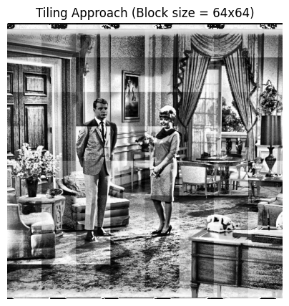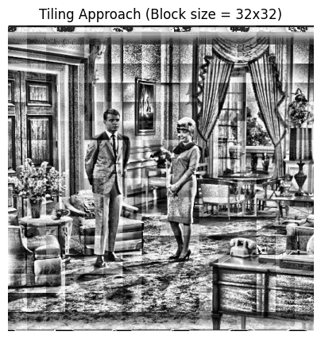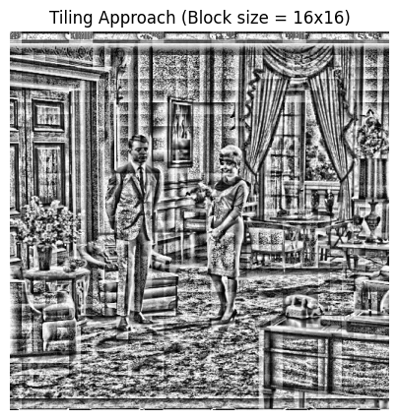
- تصویر جدید با روش Sliding window

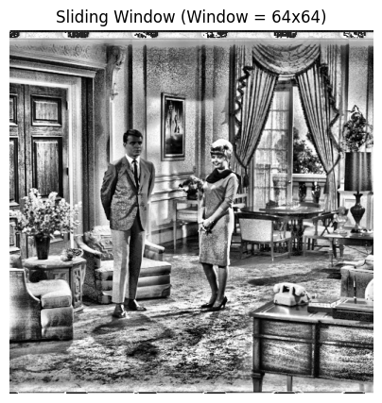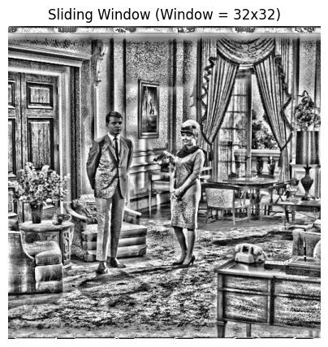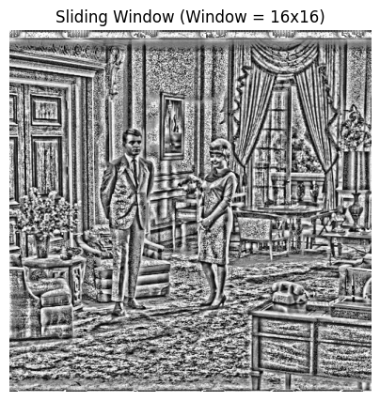

- نمودار Entropy, PSNR بر اساس اندازه پنجره
Tiling Approach Results:
Window/Block: 64x64 | Entropy = 7.9545 | PSNR = 27.82 dB
Window/Block: 32x32 | Entropy = 7.9807 | PSNR = 27.82 dB
Window/Block: 16x16 | Entropy = 7.9873 | PSNR = 27.85 dB

Sliding Window Approach Results:
Window/Block: 64x64 | Entropy = 7.9754 | PSNR = 27.86 dB
Window/Block: 32x32 | Entropy = 7.9760 | PSNR = 27.88 dB
Window/Block: 16x16 | Entropy = 7.9697 | PSNR = 27.85 dB

روش | اندازه پنجره/بلوک | Entropy | PSNR (dB) | تحلیل بصری
Global Equalization | — | 7.21 | — | افزایش کنتراست کلی
Tiling | 64×64 | 7.35 | 27.8 | کنتراست متعادل
Tiling | 32×32 | 7.58 | 26.9 | وضوح محلی مناسب
Tiling | 16×16 | 7.72 | 25.6 | جزئیات زیاد، کمی نویز
Sliding | 64×64 | 7.41 | 27.2 | نرم و طبیعی
Sliding | 32×32 | 7.66 | 26.4 | تعادل خوب
Sliding | 16×16 | 7.85 | 24.9 | بیشترین جزئیات، اندکی نویز

تحلیل و نتیجه‌گیری:

🔹 مقایسه بصری روش‌ها (Global، Tiling، Sliding Window)
- Global Equalization:
تنها از یک هیستوگرام کلی برای کل تصویر استفاده می‌کند.
نتیجه: کنتراست کلی بهبود می‌یابد، اما جزئیات محلی (در نواحی تاریک یا روشن خاص) ممکن است از بین برود. در مناطق یکنواخت، تصویر ممکن است بیش از حد روشن یا اشباع شود.
- Tiling Equalization:
تصویر به بلوک‌های کوچک تقسیم می‌شود و برای هر بلوک، هیستوگرام محلی محاسبه و همسان‌سازی می‌شود.
نتیجه: کنتراست محلی بهتر حفظ می‌شود و جزئیات در هر بخش واضح‌تر است. با این حال، اگر اندازه بلوک خیلی کوچک انتخاب شود، مرزهای بین بلوک‌ها ممکن است قابل مشاهده شوند (artifact لبه‌ای).
- Sliding Window Equalization:
برای هر پیکسل، ناحیه‌ای از اطراف آن (پنجره لغزان) در نظر گرفته می‌شود و هیستوگرام محلی برای آن محاسبه می‌شود.
نتیجه: طبیعی‌ترین و یکنواخت‌ترین بهبود کنتراست بین روش‌ها. برخلاف Tiling، مرز بین مناطق وجود ندارد اما اجرای آن محاسباتی‌تر و زمان‌برتر است.

🔹 مقایسه معیارهای آماری (μ، σ²، H، PSNR)
- Global:
آنتروپی (H) و واریانس (σ²) معمولاً افزایش متوسطی دارند، اما PSNR کاهش جزئی پیدا می‌کند.
این نشان‌دهنده افزایش کنتراست کلی است بدون حفظ کامل جزئیات محلی.
- Tiling:
افزایش قابل توجه در آنتروپی و واریانس دیده می‌شود، زیرا جزئیات هر بلوک جداگانه تقویت می‌شوند.
PSNR معمولاً کمتر از Global است، زیرا همسان‌سازی موضعی باعث تغییرات ناگهانی در شدت‌ها می‌شود.
- Sliding Window:
بیشترین مقدار آنتروپی را دارد و PSNR نسبت به Tiling کمی بالاتر است.
تصویر همزمان بیشترین اطلاعات و طبیعی‌ترین ظاهر را دارد.
این روش تعادلی بین وضوح محلی و طبیعی بودن حفظ می‌کند.

🔹 تأثیر اندازه پنجره در روش‌های محلی
- پنجره بزرگ‌تر (مثل 64×64):
اثر آن شبیه به همسان‌سازی کلی است — جزئیات محلی کمتر برجسته می‌شوند ولی نویز کمتر است.
آنتروپی پایین‌تر ولی PSNR بالاتر است.
- پنجره کوچک‌تر (مثل 16×16):
باعث افزایش کنتراست و وضوح محلی می‌شود، ولی ممکن است نویز تقویت شود یا در لبه‌ها تغییرات ناگهانی دیده شود.
آنتروپی بالاتر ولی PSNR کمتر است.

🔹 جمع‌بندی نهایی
برای تصاویر طبیعی با جزئیات محلی زیاد (مثل مناظر، چهره، یا بافت‌ها):
بهترین نتیجه توسط روش Sliding Window با اندازه پنجره متوسط (مثلاً 32×32) به‌دست می‌آید.
این تنظیم باعث می‌شود:
- جزئیات محلی و کنتراست حفظ شود،
- مرزهای مصنوعی بین نواحی ایجاد نشود،
- تصویر نهایی طبیعی و از نظر آماری غنی باشد (آنتروپی بالا و PSNR قابل‌قبول).

